МИНОБРНАУКИ РОССИИ

САНКТ-ПЕТЕРБУРГСКИЙ ГОСУДАРСТВЕННЫЙ УНИВЕРСИТЕТ

Факультет прикладной математики-процессов управления

Кафедра “фундаментальная информатика и информационные технологии”

ОТЧЕТ

по заданию для курса «Введение в суперкомпьютерные вычисления»
на тему «OpenMP»

Студент гр. 23Б16-пу _________________ Пчелкова А.К.

Преподаватель _________________ Корхов В.В.

Санкт-Петербург

2025 г

Оглавление

Техническое задание 3
Цель работы 3
Задача 3
Теоретическая часть 3
Алгоритм метода 4
Описание программы 4
Исходный код программы доступен по ссылке ниже 5
Контрольный пример 5
Анализ графиков 6
Вывод 10

Техническое задание

Разработайте программу для задачи 4 при использовании матриц специального типа (ленточных, треугольных и т. п.). Определите время выполнения программы и оцените получаемое ускорение. Выполните вычислительные эксперименты при разных правилах распределения итераций между потоками и сравните эффективность параллельных вычислений (выполнение таких экспериментов целесообразно выполнить для задач, в которых вычислительная трудоемкость итераций циклов различна).

Цель работы

Исследование эффективности параллельных вычислений для различных типов матриц (плотные, треугольные, ленточные, разреженные) при использовании разных стратегий распределения итераций (static, dynamic, guided) в OpenMP.

Задача

- Реализовать генерацию матриц специальных типов: плотные, верхние треугольные, ленточные, разреженные
- Адаптировать алгоритм поиска максимума среди минимумов строк для эффективной работы с каждым типом матриц
- Исследовать влияние различных стратегий распределения итераций (schedule) на производительность
- Провести сравнительный анализ эффективности параллелизации для разных типов матриц

Теоретическая часть

Типы матриц:
- Плотные (DENSE): Все элементы ненулевые
- Треугольные (TRIANGULAR): Ненулевые элементы только выше/ниже главной диагонали
- Ленточные (BANDED): Ненулевые элементы расположены вблизи главной диагонали
- Разреженные (SPARSE): Большинство элементов нулевые
Стратегии распределения в OpenMP:
- STATIC: Цикл делится на равные части между потоками
- DYNAMIC: Итерации распределяются динамически по мере выполнения
- GUIDED: Размер порций уменьшается по мере выполнения цикла
- суммы

Алгоритм метода

Для каждого типа матрицы применяется специализированный алгоритм поиска минимума в строке:
- Плотные матрицы: Полный перебор всех элементов строки
- Треугольные матрицы: Перебор только элементов выше главной диагонали
- Ленточные матрицы: Перебор только элементов в пределах заданной ширины ленты
- Разреженные матрицы: Перебор с проверкой на ненулевые значения

Описание программы

Программа реализована на языке C с использованием OpenMP API для параллельных вычислений. Поддерживает 4 типа матриц и 3 стратегии распределения итераций. В основном алгоритме используются следующие элементы:

Таблица 1: функции основной программы
Элементы | Тип | Описание
MatrixType | enum | Перечисление типов матриц
fill_special_matrix() | void | Заполнение матрицы заданного типа
find_max_of_row_minima() | double | Поиск максимума среди минимумов строк
schedule(static) | Директива | Статическое распределение итераций
schedule(dynamic) | Директива | Динамическое распределение итераций
schedule(guided) | Директива | Направляемое распределение итераций

Исходный код программы доступен по ссылке ниже
https://github.com/akpchelkova/supercomputing_course_local

Контрольный пример
Таблица 2: Зависимость времени выполнения от типа матрицы и стратегии распределения (2000×2000, 4 потока)
Тип матрицы | Последовательная (с) | Static (с) | Dynamic (с) | Guided (с) | Ускорение Static | Ускорение Dynamic | Ускорение Guided
DENSE | 0.0082 | 0.0059 | 0.0061 | 0.0061 | 1.39x | 1.35x | 1.34x
TRIANGULAR | 0.0055 | 0.0042 | 0.0031 | 0.0051 | 1.30x | 1.79x | 1.08x
BANDED | 0.0021 | 0.0011 | 0.0013 | 0.0013 | 1.84x | 1.59x | 1.59x
SPARSE | 0.0098 | 0.0103 | 0.0094 | 0.0097 | 0.96x | 1.04x | 1.01x

Таблица 3: Зависимость от количества потоков (матрица 2000×2000, оптимальная стратегия)
Потоки | DENSE (с) | TRIANGULAR (с) | BANDED (с) | SPARSE (с) | Ускорение DENSE | Ускорение TRIANGULAR | Ускорение BANDED | Ускорение SPARSE
2 | 0.0108 | 0.0056 | 0.0021 | 0.0180 | 1.10x | 1.40x | 1.25x | 1.06x
4 | 0.0059 | 0.0031 | 0.0011 | 0.0094 | 1.39x | 1.79x | 1.84x | 1.04x
8 | 0.0046 | 0.0022 | 0.0006 | 0.0051 | 1.67x | 2.18x | 3.35x | 1.49x
16 | 0.0051 | 0.0018 | 0.0009 | 0.0052 | 1.68x | 2.22x | 2.07x | 1.56x

Таблица 4: Зависимость от размера матрицы (4 потока, оптимальная стратегия)
Размер | DENSE (с) | TRIANGULAR (с) | BANDED (с) | SPARSE (с) | Ускорение DENSE | Ускорение TRIANGULAR | Ускорение BANDED | Ускорение SPARSE
500×500 | 0.0003 | 0.0003 | 0.0001 | 0.0006 | 2.99x | 1.65x | 3.29x | 1.43x
1000×1000 | 0.0014 | 0.0007 | 0.0003 | 0.0021 | 2.57x | 2.63x | 3.06x | 1.34x
2000×2000 | 0.0059 | 0.0031 | 0.0011 | 0.0094 | 1.39x | 1.79x | 1.84x | 1.04x
5000×5000 | 0.0398 | 0.0203 | 0.0079 | 0.0560 | 1.06x | 1.49x | 1.22x | 1.07x

1. Эффективность по типам матриц:
- BANDED: Наибольшее ускорение (до 3.35x) благодаря ограниченному количеству операций
- TRIANGULAR: Хорошее ускорение (до 2.22x), но сильно зависит от стратегии распределения
- DENSE: Стабильное ускорение (1.39-1.68x)
- SPARSE: Наименьшее ускорение (1.04-1.56x) из-за неравномерной нагрузки
2. Оптимальные стратегии распределения:
- DENSE: Static (равномерная нагрузка)
- TRIANGULAR: Dynamic (неравномерная нагрузка по строкам)
- BANDED: Static (равномерная нагрузка)
- SPARSE: Dynamic (непредсказуемое распределение ненулевых элементов)
3. Масштабируемость:
- Оптимальное количество потоков: 8 для большинства типов матриц
- Ухудшение при 16 потоках для DENSE и BANDED (накладные расходы)

Анализ графиков
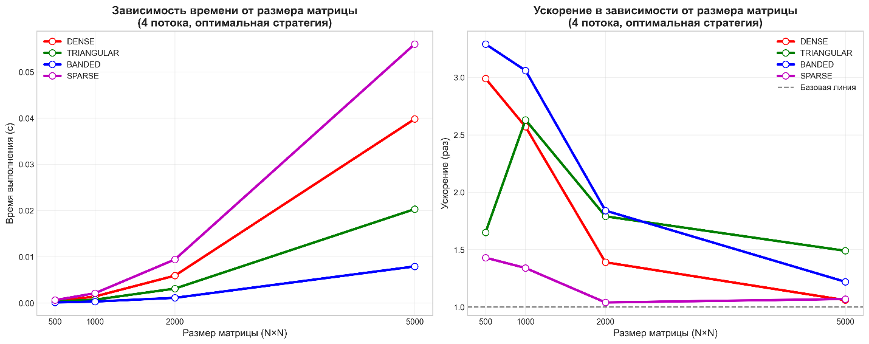
Рисунок 1: size_scaling
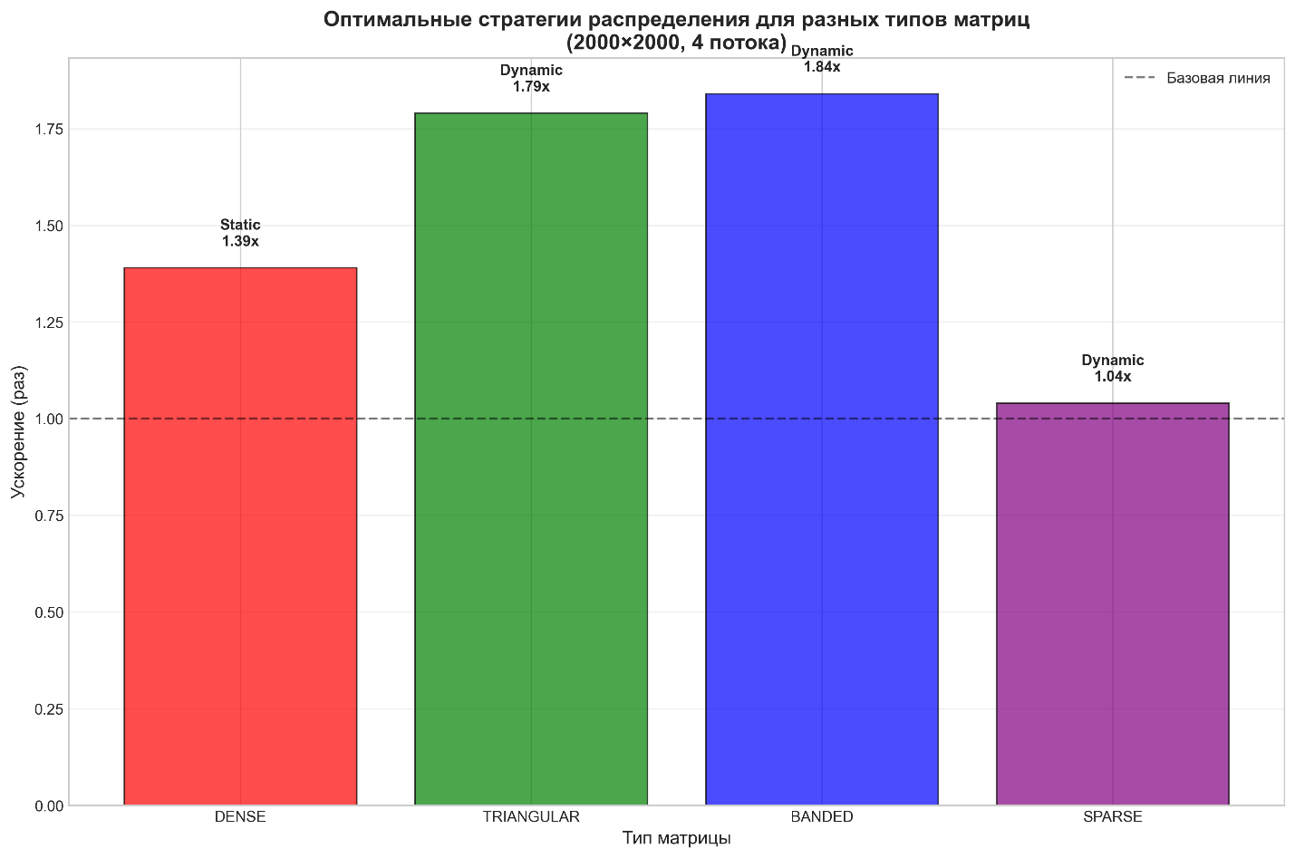
Рисунок 2: optimal_strategies
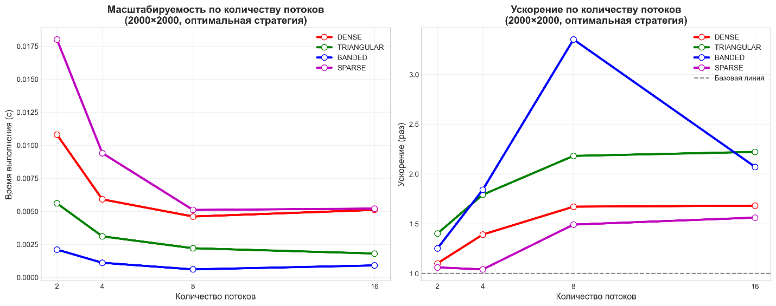
Рисунок 3: threads_scaling
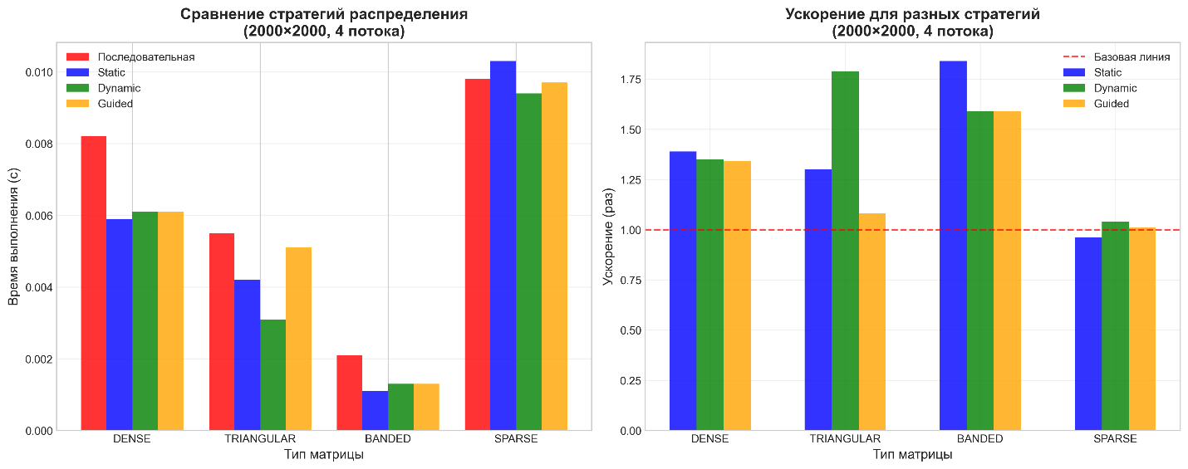
Рисунок 4: schedule_comparison

1. Влияние структуры матрицы на параллелизацию
BANDED матрицы показали наилучшие результаты благодаря:
- Ограниченному количеству операций на строку
- Предсказуемому и равномерному распределению нагрузки
- Эффективному использованию кэша процессора
TRIANGULAR матрицы демонстрируют:
- Явную неравномерность нагрузки (первые строки длиннее)
- Эффективность Dynamic стратегии для балансировки
- Хороший потенциал для масштабирования
DENSE матрицы характеризуются:
- Равномерной вычислительной нагрузкой
- Стабильным, но умеренным ускорением
- Эффективностью простых стратегий распределения
SPARSE матрицы показывают:
- Наименьшую эффективность параллелизации
- Непредсказуемое распределение ненулевых элементов
- Высокие накладные расходы на проверки условий
2. Эффективность стратегий распределения
Static:
- Эффективен для равномерных и предсказуемых нагрузок
- Минимальные накладные расходы
- Рекомендуется для DENSE и BANDED матриц
Dynamic:
- Эффективен для неравномерных нагрузок
- Высокие накладные расходы окупаются при явном дисбалансе
- Рекомендуется для TRIANGULAR и SPARSE матриц
Guided:
- Не показал значительных преимуществ
- Может быть полезен для смешанных нагрузок
3. Масштабируемость и оптимальная конфигурация
Оптимальное количество потоков: 4-8
- Большинство типов матриц достигают пика производительности
- Дальнейшее увеличение потоков приводит к росту накладных расходов
Влияние размера задачи:
- Малые матрицы: высокая эффективность параллелизации
- Большие матрицы: снижение относительного ускорения из-за роста абсолютного времени последовательных участков
4. Практические рекомендации
- Для BANDED и DENSE матриц: Использовать Static распределение с 4-8 потоками
- Для TRIANGULAR матриц: Dynamic распределение с 8-16 потоками
- Для SPARSE матриц: Dynamic распределение, но ожидать умеренного ускорения
- Размер матрицы: Оптимальный диапазон 500×500 - 2000×2000
5. Теоретическое обоснование
- Закон Амдала: Ограничение ускорения последовательными участками кода
- Накладные расходы: Рост времени синхронизации при увеличении потоков
- Локализация данных: BANDED матрицы эффективно используют кэш благодаря компактному хранению
- Балансировка нагрузки: Dynamic стратегия компенсирует естественную неравномерность TRIANGULAR матриц

Вывод
Эффективность параллельных вычислений сильно зависит от структуры матрицы и выбранной стратегии распределения. Специализированные алгоритмы для разных типов матриц в сочетании с правильно подобранными параметрами параллелизации позволяют достичь значительного ускорения (до 3.35x) по сравнению с последовательными реализациями.

